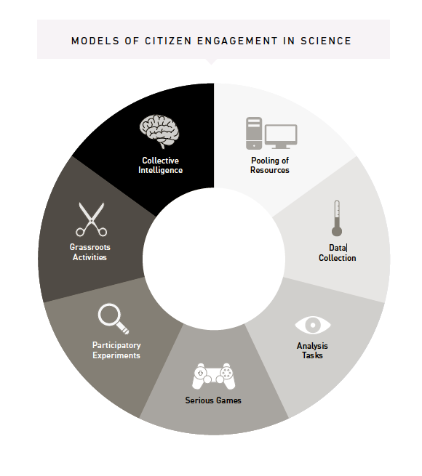
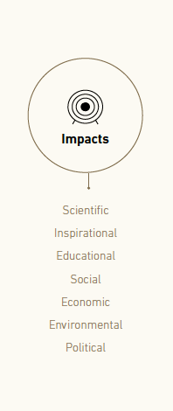
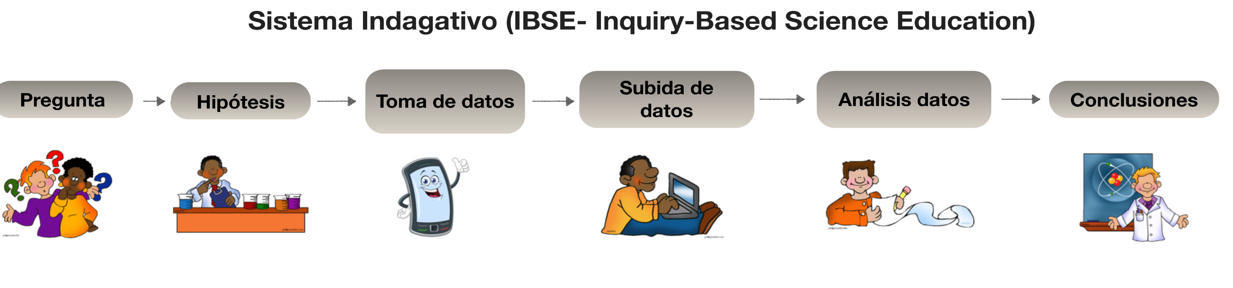
REALIZADO POR:
POBOACIÓN Á QUE VAI DIRIXIDA. Adultos, xoves,escolares
CANALES DO PROXECTO
APOIO TÉCNICO
NIVEIS DE IMPLICACIÓN DO PROXECTO
HABILIDADES CIENTÍFICAS A POTENCIAR
NOME DO PROXECTO
Educación
Dirixida a
Vía Redes sociales, contacto directo con otros estudiantes.
TEMA DO PROXECTO
NIVEIS DE IMPACTO DO PROXECTO

